www.monografias.com

Fibra Optica

- Introducción
- Origen y Evolución
- Qué es Fibra Óptica
- Concepto de Fibra Óptica
- Fabricación de la Fibra Óptica
- ¿ De qué están hechas las Fibras Ópticas ?
- ¿ Cómo funciona la Fibra Óptica ?
- ¿ Cuáles son los dispositivos implícitos en este proceso ?
- Componentes y tipos de fibra óptica
- Características de la fibra óptica
- Ventajas y desventajas de la fibra óptica
- Aplicaciones de la fibra óptica
- Comparación con otros medios de comunicación
- Opiniones personales
- Conclusiones
- Bibliografía

INTRODUCCIÓN
Para navegar por la red mundial de redes, Internet, no sólo se necesitan un computador, un módem y algunos programas, sino también una gran dosis de paciencia. El ciberespacio es un mundo lento hasta el desespero. Un usuario puede pasar varios minutos esperando a que se cargue una página o varias horas tratando de bajar un programa de la Red a su PC.
Esto se debe a que las líneas telefónicas, el medio que utiliza la mayoría de los 50 millones de usuarios para conectarse a Internet, no fueron creadas para transportar vídeos, gráficas, textos y todos los demás elementos que viajan de un lado a otro en la Red.
Pero las líneas telefónicas no son la única vía hacia el ciberespacio. Recientemente un servicio permite conectarse a Internet a través de la fibra óptica.

Origen y Evolución
La Historia de la comunicación por la fibra óptica es relativamente corta. En 1977, se instaló un sistema de prueba en Inglaterra; dos años después, se producían ya cantidades importantes de pedidos de este material.
Antes, en 1959, como derivación de los estudios en física enfocados a la óptica, se descubrió una nueva utilización de la luz, a la que se denominó rayo láser, que fue aplicado a las telecomunicaciones con el fin de que los mensajes se transmitieran a velocidades inusitadas y con amplia cobertura.
Sin embargo esta utilización del láser era muy limitada debido a que no existían los conductos y canales adecuados para hacer viajar las ondas electromagnéticas provocadas por la lluvia de fotones originados en la fuente denominada láser.
Fue entonces cuando los científicos y técnicos especializados en óptica dirigieron sus esfuerzos a la producción de un ducto o canal, conocido hoy como la fibra óptica. En 1966 surgió la propuesta de utilizar una guía óptica para la comunicación.
Esta forma de usar la luz como portadora de información se puede explicar de la siguiente manera: Se trata en realidad de una onda electromagnética de la misma naturaleza que las ondas de radio, con la única diferencia que la longitud de las ondas es del orden de micrómetros en lugar de metros o centímetros.
El concepto de las comunicaciones por ondas luminosas ha sido conocido por muchos años. Sin embargo, no fue hasta mediados de los años setenta que se publicaron los resultados del trabajo teórico. Estos indicaban que era posible confiar un haz luminoso en una fibra transparente flexible y proveer así un análogo óptico de la señalización por alambres electrónicamente.
El problema técnico que se había de resolver para el avance de la fibra óptica residía en las fibras mismas, que absorbían luz que dificultaba el proceso. Para la comunicación práctica, la fibra óptica debe transmitir señales luminosas detestables por muchos kilómetros. El vidrio ordinario tiene un haz luminoso de pocos metros. Se han desarrollado nuevos vidrios muy puros con transparencias mucho mayores que la del vidrio ordinario. Estos vidrios empezaron a producirse a principios de los setenta. Este gran avance dio ímpetu a la industria de fibras ópticas. Se usaron láseres o diodos emisores de luz como fuente luminosa en los cables de fibras ópticas. Ambos han de ser miniaturizados para componentes de sistemas fibro-ópticos, lo que ha exigido considerable labor de investigación y desarrollo. Los láseres generan luz "coherente" intensa que permanece en un camino sumamente estrecho. Los diodos emiten luz "incoherente" que ni es fuerte ni concentrada. Lo que se debe usar depende de los requisitos técnicos para diseñar el circuito de fibras ópticas dado.

Qué es Fibra Óptica
Antes de explicar directamente que es la fibra óptica, es conveniente resaltar ciertos aspectos básicos de óptica. La luz se mueve a la velocidad de la luz en el vacío, sin embargo, cuando se propaga por cualquier otro medio, la velocidad es menor. Así, cuando la luz pasa de propagarse por un cierto medio a propagarse por otro determinado medio, su velocidad cambia, sufriendo además efectos de reflexión (la luz rebota en el cambio de medio, como la luz reflejada en los cristales) y de refracción (la luz, además de cambiar el modulo de su velocidad, cambia de dirección de propagación, por eso vemos una cuchara como doblada cuando está en un vaso de agua, la dirección de donde nos viene la luz en la parte que está al aire no es la misma que la que está metida en el agua). Esto se ve de mejor forma en el dibujo que aparece a nuestra derecha.
Dependiendo de la velocidad con que se propague la luz en un medio o material, se le asigna un Índice de Refracción "n", un número deducido de dividir la velocidad de la luz en el vacío entre la velocidad de la luz en dicho medio. Los efectos de reflexión y refracción que se dan en la frontera entre dos medios dependen de sus Índices de Refracción. La ley más importante que voy a utilizar en este artículo es la siguiente para la refracción:
Esta fórmula nos dice que el índice de refracción del primer medio, por el seno del ángulo con el que incide la luz en el segundo medio, es igual al índice del segundo medio por el seno del ángulo con el que sale propagada la luz en el segundo medio. ¿Y esto para que sirve?, lo único que nos interesa aquí de esta ley es que dados dos medios con índices n y n', si el haz de luz incide con un ángulo mayor que un cierto ángulo límite (que se determina con la anterior ecuación) el haz siempre se reflejara en la superficie de separación entre ambos medios. De esta forma se puede guiar la luz de forma controlada tal y como se ve en el dibujo de abajo (que representa de forma esquemática como es la fibra óptica).

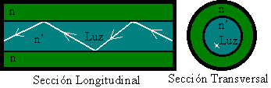

Como se ve en el dibujo, tenemos un material envolvente con índice n y un material interior con índice n'. De forma que se consigue guiar la luz por el cable. La Fibra Óptica consiste por tanto, en un cable de este tipo en el que los materiales son mucho más económicos que los convencionales de cobre en telefonía, de hecho son materiales ópticos mucho más ligeros (fibra óptica, lo dice el nombre), y además los cables son mucho más finos, de modo que pueden ir muchos más cables en el espacio donde antes solo iba un cable de cobre.

Concepto de Fibra Óptica
Los circuitos de fibra óptica son filamentos de vidrio (compuestos de cristales naturales) o plástico (cristales artificiales), del espesor de un pelo (entre 10 y 300 micrones). Llevan mensajes en forma de haces de luz que realmente pasan a través de ellos de un extremo a otro, donde quiera que el filamento vaya (incluyendo curvas y esquinas) sin interrupción.
Las fibras ópticas pueden ahora usarse como los alambres de cobre convencionales, tanto en pequeños ambientes autónomos (tales como sistemas de procesamiento de datos de aviones), como en grandes redes geográficas (como los sistemas de largas líneas urbanas mantenidos por compañías telefónicas).
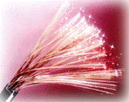
El principio en que se basa la transmisión de luz por la fibra es la reflexión interna total; la luz que viaja por el centro o núcleo de la fibra incide sobre la superficie externa con un ángulo mayor que el ángulo crítico, de forma que toda la luz se refleja sin pérdidas hacia el interior de la fibra. Así, la luz puede transmitirse a larga distancia reflejándose miles de veces. Para evitar pérdidas por dispersión de luz debida a impurezas de la superficie de la fibra, el núcleo de la fibra óptica está recubierto por una capa de vidrio con un índice de refracción mucho menor; las reflexiones se producen en la superficie que separa la fibra de vidrio y el recubrimiento.
Concluyo pues diciendo que, la Fibra Óptica consiste en una guía de luz con materiales mucho mejores que lo anterior en varios aspectos. A esto le podemos añadir que en la fibra óptica la señal no se atenúa tanto como en el cobre, ya que en las fibras no se pierde información por refracción o dispersión de luz consiguiéndose así buenos rendimientos, en el cobre, sin embargo, las señales se ven atenuadas por la resistencia del material a la propagación de las ondas electromagnéticas de forma mayor. Además, se pueden emitir a la vez por el cable varias señales diferentes con distintas frecuencias para distinguirlas, lo que en telefonía se llama unir o multiplexar diferentes conversaciones eléctricas. También se puede usar la fibra óptica para transmitir luz directamente y otro tipo de ventajas en las que no entraré en detalle.

Fabricación de la Fibra Óptica
Las imágenes aquí muestran como se fabrica la fibra monomodo. Cada etapa de fabricación esta ilustrada por una corta secuencia filmada.
La primera etapa consiste en el ensamblado de un tubo y de una barra de vidrio cilíndrico montados concéntricamente. Se calienta el todo para asegurar la homogeneidad de la barra de vidrio.
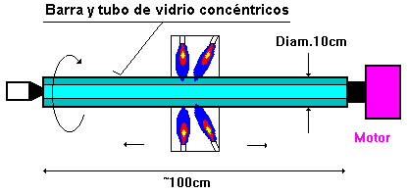

Una barra de vidrio de una longitud de 1 m y de un diámetro de 10 cm permite obtener por estiramiento una fibra monomodo de una longitud de alrededor de 150 km.
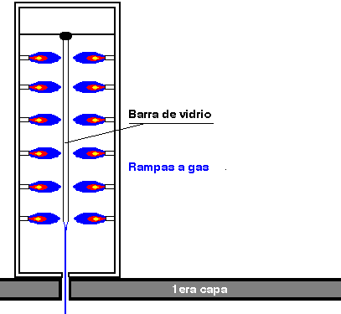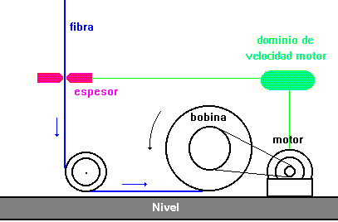 | La barra así obtenida será instalada verticalmente en una torre situada en el primer piso y calentada por las rampas a gas.  El vidrio se va a estirar y "colar" en dirección de la raiz para ser enrollado sobre una bobina.  Se mide el espesor de la fibra (~10um) para dominar la velocidad del motor del enrollador, a fin de asegurar un diámetro constante.  Cada bobina de fibra hace el objeto de un control de calidad efectuado al microscopio.

Después se va a envolver el vidrio con un revestimiento de protección (~230 um) y ensamblar las fibras para obtener el cable final a una o varias hebras. | 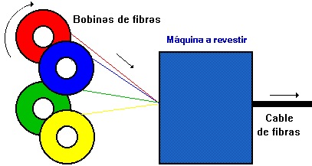

¿ De qué están hechas las Fibras Ópticas ?
La mayoría de las fibras ópticas se hacen de arena o sílice, materia prima abundante en comparación con el cobre. con unos kilogramos de vidrio pueden fabricarse aproximadamente 43 kilómetros de fibra óptica. Los dos constituyentes esenciales de las fibras ópticas son el núcleo y el revestimiento. el núcleo es la parte más interna de la fibra y es la que guía la luz.
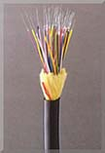
Consiste en una o varias hebras delgadas de vidrio o de plástico con diámetro de 50 a 125 micras. el revestimiento es la parte que rodea y protege al núcleo.
El conjunto de núcleo y revestimiento está a su vez rodeado por un forro o funda de plástico u otros materiales que lo resguardan contra la humedad, el aplastamiento, los roedores, y otros riesgos del entorno.

¿ Cómo funciona la Fibra Óptica ?
En un sistema de transmisión por fibra óptica existe un transmisor que se encarga de transformar las ondas electromagnéticas en energía óptica o en luminosa, por ello se le considera el componente activo de este proceso. Una vez que es transmitida la señal luminosa por las minúsculas fibras, en otro extremo del circuito se encuentra un tercer componente al que se le denomina detector óptico o receptor, cuya misión consiste en transformar la señal luminosa en energía electromagnética, similar a la señal original. El sistema básico de transmisión se compone en este orden, de señal de entrada, amplificador, fuente de luz, corrector óptico, línea de fibra óptica (primer tramo ), empalme, línea de fibra óptica (segundo tramo), corrector óptico, receptor, amplificador y señal de salida.
En resumen, se puede decir que este proceso de comunicación, la fibra óptica funciona como medio de transportación de la señal luminosa, generado por el transmisor de LED’S (diodos emisores de luz) y láser.
Los diodos emisores de luz y los diodos láser son fuentes adecuadas para la transmisión mediante fibra óptica, debido a que su salida se puede controlar rápidamente por medio de una corriente de polarización. Además su pequeño tamaño, su luminosidad, longitud de onda y el bajo voltaje necesario para manejarlos son características atractivas.

¿ Cuáles son los dispositivos implícitos en este proceso ?
Los bloques principales de un enlace de comunicaciones de fibra óptica son: transmisor, receptor y guía de fibra. El transmisor consiste de una interfase analógica o digital, un conversor de voltaje a corriente, una fuente de luz y un adaptador de fuente de luz a fibra. La guía de fibra es un vidrio ultra puro o un cable plástico. El receptor incluye un dispositivo conector detector de fibra a luz, un foto detector, un conversor de corriente a voltaje un amplificador de voltaje y una interfase analógica o digital En un transmisor de fibra óptica la fuente de luz se puede modular por una señal análoga o digital.
Acoplando impedancias y limitando la amplitud de la señal o en pulsos digitales.El conversor de voltaje a corriente sirve como interfase eléctrica entre los circuitos de entrada y la fuente de luz.
La fuente de luz puede ser un diodo emisor de luz LED o un diodo de inyección láser ILD, la cantidad de luz emitida es proporcional a la corriente de excitación, por lo tanto el conversor voltaje a corriente convierte el voltaje de la señal de entrada en una corriente que se usa para dirigir la fuente de luz. La conexión de fuente a fibra es una interfase mecánica cuya función es acoplar la fuente de luz al cable.
La fibra óptica consiste de un núcleo de fibra de vidrio o plástico, una cubierta y una capa protectora. El dispositivo de acoplamiento del detector de fibra a luz también es un acoplador mecánico.
El detector de luz generalmente es un diodo PIN o un APD (fotodiodo de avalancha). Ambos convierten la energía de luz en corriente. En consecuencia, se requiere un conversor corriente a voltaje que transforme los cambios en la corriente del detector a cambios de voltaje en la señal de salida.

COMPONENTES Y TIPOS DE FIBRA ÓPTICA
Componentes de la Fibra Óptica
El Núcleo: En sílice, cuarzo fundido o plástico - en el cual se propagan las ondas ópticas. Diámetro: 50 o 62,5 um para la fibra multimodo y 9um para la fibra monomodo.
La Funda Óptica: Generalmente de los mismos materiales que el núcleo pero con aditivos que confinan las ondas ópticas en el núcleo.
El revestimiento de protección: por lo general esta fabricado en plástico y asegura la protección mecánica de la fibra.
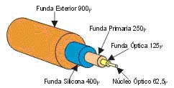

Tipos de Fibra Óptica:
Fibra Monomodo:
Potencialmente, esta es la fibra que ofrece la mayor capacidad de transporte de información. Tiene una banda de paso del orden de los 100 GHz/km. Los mayores flujos se consiguen con esta fibra, pero también es la más compleja de implantar. El dibujo muestra que sólo pueden ser transmitidos los rayos que tienen una trayectoria que sigue el eje de la fibra, por lo que se ha ganado el nombre de "monomodo" (modo de propagación, o camino del haz luminoso, único). Son fibras que tienen el diámetro del núcleo en el mismo orden de magnitud que la longitud de onda de las señales ópticas que transmiten, es decir, de unos 5 a 8 m m. Si el núcleo está constituido de un material cuyo índice de refracción es muy diferente al de la cubierta, entonces se habla de fibras monomodo de índice escalonado. Los elevados flujos que se pueden alcanzar constituyen la principal ventaja de las fibras monomodo, ya que sus pequeñas dimensiones implican un manejo delicado y entrañan dificultades de conexión que aún se dominan mal.
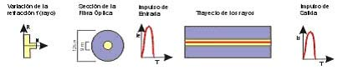

Fibra Multimodo de Índice Gradiante Gradual:
Las fibras multimodo de índice de gradiente gradual tienen una banda de paso que llega hasta los 500MHz por kilómetro. Su principio se basa en que el índice de refracción en el interior del núcleo no es único y decrece cuando se desplaza del núcleo hacia la cubierta. Los rayos luminosos se encuentran enfocados hacia el eje de la fibra, como se puede ver en el dibujo. Estas fibras permiten reducir la dispersión entre los diferentes modos de propagación a través del núcleo de la fibra.
La fibra multimodo de índice de gradiente gradual de tamaño 62,5/125 m (diámetro del núcleo/diámetro de la cubierta) está normalizado, pero se pueden encontrar otros tipos de fibras:
Multimodo de índice escalonado 100/140 mm.
Multimodo de índice de gradiente gradual 50/125 m m.

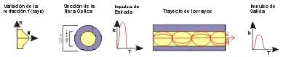

Fibra Multimodo de índice escalonado:
Las fibras multimodo de índice escalonado están fabricadas a base de vidrio, con una atenuación de 30 dB/km, o plástico, con una atenuación de 100 dB/km. Tienen una banda de paso que llega hasta los 40 MHz por kilómetro. En estas fibras, el núcleo está constituido por un material uniforme cuyo índice de refracción es claramente superior al de la cubierta que lo rodea. El paso desde el núcleo hasta la cubierta conlleva por tanto una variación brutal del índice, de ahí su nombre de índice escalonado.
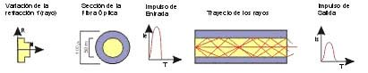

¿ Qué tipo de conectores usa ?
Con la Fibra Óptica se puede usar Acopladores y Conectores:
Acopladores:
Un acoplador es básicamente la transición mecánica necesaria para poder dar continuidad al paso de luz del extremo conectorizado de un cable de fibra óptica a otro. Pueden ser provistos también acopladores de tipo "Híbridos", que permiten acoplar dos diseños distintos de conector, uno de cada lado, condicionado a la coincidencia del perfil del pulido.
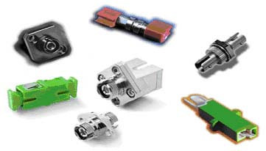

Conectores:
1.- Se recomienda el conector 568SC pues este mantiene la polaridad. La posición correspondiente a los dos conectores del 568SC en su adaptador, se denominan como A y B. Esto ayuda a mantener la polaridad correcta en el sistema de cableado y permite al adaptador a implementar polaridad inversa acertada de pares entre los conectores.
2.- Sistemas con conectores BFOC/2.5 y adaptadores (Tipo ST) instalados pueden seguir siendo utilizados en plataformas actuales y futuras.
Identificación: Conectores y adaptadores Multimodo se representan por el color marfil Conectores y adaptadores Monomodo se representan por el color azul.
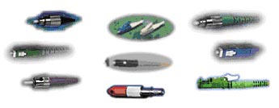
Para la terminación de una fibra óptica es necesario utilizar conectores o empalmar Pigtails (cables armados con conector) por medio de fusión. Para el caso de conectorización se encuentran distintos tipos de conectores dependiendo el uso y l normativa mundial usada y sus características.
ST conector de Fibra para Monomodo o Multimodo con uso habitual en Redes de Datos y equipos de Networking locales en forma Multimodo.
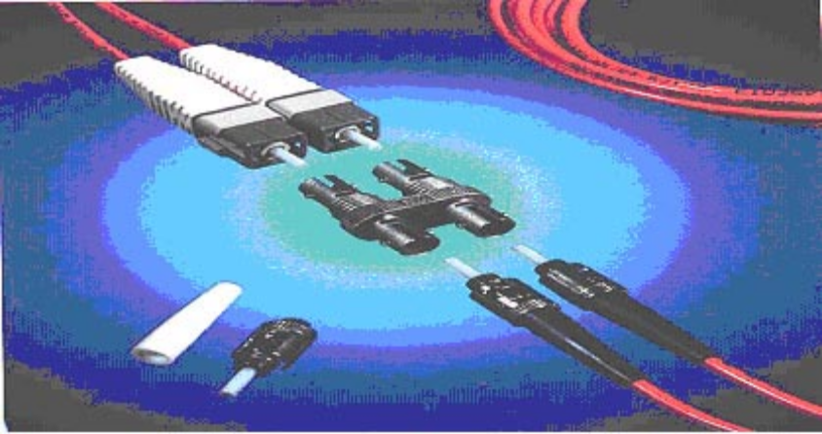
FC conector de Fibra Óptica para Monomodo o Multimodo con uso habitual en telefonía y CATV en formato Monomodo y Monomodo Angular.-
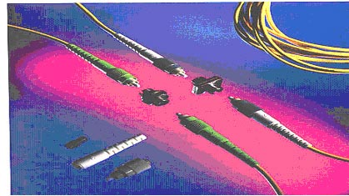
SC conector de Fibra óptica para Monomodo y Multimodo con uso habitual en telefonía en formato monomodo.
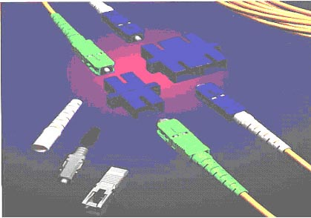

CARACTERÍSTICAS DE LA FIBRA ÓPTICA
Características Generales:
Coberturas más resistentes:
La cubierta especial es extruida a alta presión directamente sobre el mismo núcleo del cable, resultando en que la superficie interna de la cubierta del cable tenga arista helicoidales que se aseguran con los subcables.
La cubierta contiene 25% más material que las cubiertas convencionales.
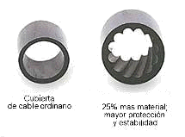
Uso Dual (interior y exterior):
La resistencia al agua, hongos y emisiones ultra violeta; la cubierta resistente; buffer de 900 µm; fibras ópticas probadas bajo 100 kpsi; y funcionamiento ambiental extendida; contribuyen a una mayor confiabilidad durante el tiempo de vida.
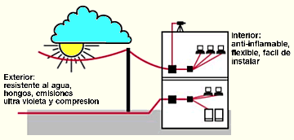
Mayor protección en lugares húmedos:
En cables de tubo holgado rellenos de gel, el gel dentro de la cubierta se asienta dejando canales que permitan que el agua migre hacia los puntos de terminación. El agua puede acumularse en pequeñas piscinas en los vacíos, y cuando la delicada fibra óptica es expuesta, la vida útil es recortada por los efectos dañinos del agua en contacto. combaten la intrusión de humedad con múltiples capas de protección alrededor de la fibra óptica. El resultado es una mayor vida útil, mayor confiabilidad especialmente ambientes húmedos.
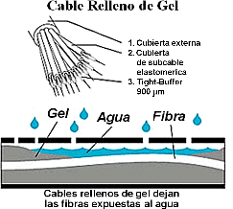

Protección Anti-inflamable:
Los nuevos avances en protección anti-inflamable hace que disminuya el riesgo que suponen las instalaciones antiguas de Fibra Óptica que contenían cubiertas de material inflamable y relleno de gel que también es inflamable.

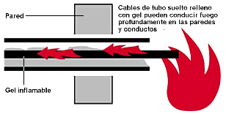
Estos materiales no pueden cumplir con los requerimientos de las normas de instalación, presentan un riesgo adicional, y pueden además crear un reto costoso y difícil en la restauración después de un incendio. Con los nuevos avances en este campo y en el diseño de estos cables se eliminan estos riesgos y se cumple con las normas de instalación.
Empaquetado de alta densidad:
Con el máximo número de fibras en el menor diámetro posible se consigue una más rápida y más fácil instalación, donde el cable debe enfrentar dobleces agudos y espacios estrechos. Se ha llegado a conseguir un cable con 72 fibras de construcción súper densa cuyo diámetro es un 50% menor al de los cables convencionales.
Características Técnicas:
La fibra es un medio de transmisión de información analógica o digital. Las ondas electromagnéticas viajan en el espacio a la velocidad de la luz.
Básicamente, la fibra óptica está compuesta por una región cilíndrica, por la cual se efectúa la propagación, denominada núcleo y de una zona externa al núcleo y coaxial con él, totalmente necesaria para que se produzca el mecanismo de propagación, y que se denomina envoltura o revestimiento.
La capacidad de transmisión de información que tiene una fibra óptica depende de tres características fundamentales:
a) Del diseño geométrico de la fibra.
b) De las propiedades de los materiales empleados en su elaboración. (diseño óptico)
c) De la anchura espectral de la fuente de luz utilizada. Cuanto mayor sea esta anchura, menor será la capacidad de transmisión de información de esa fibra.

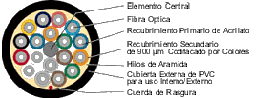
Presenta dimensiones más reducidas que los medios preexistentes. Un cable de 10 fibras tiene un diámetro aproximado de 8 o 10 mm. y proporciona la misma o más información que un coaxial de 10 tubos.
El peso del cable de fibras ópticas es muy inferior al de los cables metálicos, redundando en su facilidad de instalación.
El sílice tiene un amplio margen de funcionamiento en lo referente a temperatura, pues funde a 600C. La F.O. presenta un funcionamiento uniforme desde -550 C a +125C sin degradación de sus características.
Características Mecánicas:
La F.O. como elemento resistente dispuesto en el interior de un cable formado por agregación de varias de ellas, no tiene características adecuadas de tracción que permitan su utilización directa.
Por otra parte, en la mayoría de los casos las instalaciones se encuentran a la intemperie o en ambientes agresivos que pueden afectar al núcleo.
La investigación sobre componentes optoelectrónicos y fibras ópticas han traído consigo un sensible aumento de la calidad de funcionamiento de los sistemas. Es necesario disponer de cubiertas y protecciones de calidad capaces de proteger a la fibra. Para alcanzar tal objetivo hay que tener en cuenta su sensibilidad a la curvatura y microcurvatura, la resistencia mecánica y las características de envejecimiento.
Las microcurvaturas y tensiones se determinan por medio de los ensayos de:
Tensión: cuando se estira o contrae el cable se pueden causar fuerzas que rebasen el porcentaje de elasticidad de la fibra óptica y se rompa o formen microcurvaturas.
Compresión: es el esfuerzo transversal.
Impacto: se debe principalmente a las protecciones del cable óptico.
Enrollamiento: existe siempre un límite para el ángulo de curvatura pero, la existencia del forro impide que se sobrepase.
Torsión: es el esfuerzo lateral y de tracción.
Limitaciones Térmicas: estas limitaciones difieren en alto grado según se trate de fibras realizadas a partir del vidrio o a partir de materiales sintéticos.
Otro objetivo es minimizar las pérdidas adicionales por cableado y las variaciones de la atenuación con la temperatura. Tales diferencias se deben a diseños calculados a veces para mejorar otras propiedades, como la resistencia mecánica, la calidad de empalme, el coeficiente de relleno (número de fibras por mm2) o el costo de producción.
VENTAJAS Y DESVENTAJAS DE LA FIBRA ÓPTICA
VENTAJAS  La fibra óptica hace posible navegar por Internet a una velocidad de dos millones de bps.  Acceso ilimitado y continuo las 24 horas del día, sin congestiones.  Video y sonido en tiempo real.  Fácil de instalar.  Es inmune al ruido y las interferencias, como ocurre cuando un alambre telefónico pierde parte de su señal a otra.  Las fibras no pierden luz, por lo que la transmisión es también segura y no puede ser perturbada.  Carencia de señales eléctricas en la fibra, por lo que no pueden dar sacudidas ni otros peligros. Son convenientes para trabajar en ambientes explosivos.  Presenta dimensiones más reducidas que los medios preexistentes.  El peso del cable de fibras ópticas es muy inferior al de los cables metálicos, capaz de llevar un gran número de señales.  La materia prima para fabricarla es abundante en la naturaleza.  Compatibilidad con la tecnología digital. | DESVENTAJAS  Sólo pueden suscribirse las personas que viven en las zonas de la ciudad por las cuales ya esté instalada la red de fibra óptica.  El coste es alto en la conexión de fibra óptica, las empresas no cobran por tiempo de utilización sino por cantidad de información transferida al computador, que se mide en megabytes.  El coste de instalación es elevado.  Fragilidad de las fibras.  Disponibilidad limitada de conectores.  Dificultad de reparar un cable de fibras roto en el campo.

APLICACIONES DE LA FIBRA ÓPTICA
Internet
El servicio de conexión a Internet por fibra óptica, derriba la mayor limitación del ciberespacio: su exasperante lentitud. El propósito del siguiente artículo es describir el mecanismo de acción, las ventajas y sus desventajas.
Para navegar por la red mundial de redes, Internet, no sólo se necesitan un computador, un módem y algunos programas, sino también una gran dosis de paciencia. El ciberespacio es un mundo lento hasta el desespero. Un usuario puede pasar varios minutos esperando a que se cargue una página o varias horas tratando de bajar un programa de la Red a su PC.
Esto se debe a que las líneas telefónicas, el medio que utiliza la mayoría de los 50 millones de usuarios para conectarse a Internet, no fueron creadas para transportar videos, gráficas, textos y todos los demás elementos que viajan de un lado a otro en la Red.
Pero las líneas telefónicas no son la única vía hacia el ciberespacio. Recientemente un servicio permite conectarse a Internet a través de la fibra óptica.
La fibra óptica hace posible navegar por Internet a una velocidad de dos millones de bps, impensable en el sistema convencional, en el que la mayoría de usuarios se conecta a 28.000 0 33.600 bps.
Redes
La fibra óptica se emplea cada vez más en la comunicación, debido a que las ondas de luz tienen una frecuencia alta y la capacidad de una señal para transportar información aumenta con la frecuencia. En las redes de comunicaciones se emplean sistemas de láser con fibra óptica. Hoy funcionan muchas redes de fibra para comunicación a larga distancia, que proporcionan conexiones transcontinentales y transoceánicas. Una ventaja de los sistemas de fibra óptica es la gran distancia que puede recorrer una señal antes de necesitar un repetidor para recuperar su intensidad. En la actualidad, los repetidores de fibra óptica están separados entre sí unos 100 km, frente a aproximadamente 1,5 km en los sistemas eléctricos. Los amplificadores de fibra óptica recientemente desarrollados pueden aumentar todavía más esta distancia.
Otra aplicación cada vez más extendida de la fibra óptica son las redes de área local. Al contrario que las comunicaciones de larga distancia, estos sistemas conectan a una serie de abonados locales con equipos centralizados como ordenadores (computadoras) o impresoras. Este sistema aumenta el rendimiento de los equipos y permite fácilmente la incorporación a la red de nuevos usuarios. El desarrollo de nuevos componentes electroópticos y de óptica integrada aumentará aún más la capacidad de los sistemas de fibra.
Red de área local o LAN, conjunto de ordenadores que pueden compartir datos, aplicaciones y recursos (por ejemplo impresoras). Las computadoras de una red de área local (LAN, Local Area Network) están separadas por distancias de hasta unos pocos kilómetros, y suelen usarse en oficinas o campus universitarios. Una LAN permite la transferencia rápida y eficaz de información en el seno de un grupo de usuarios y reduce los costes de explotación.
Otros recursos informáticos conectados son las redes de área amplia (WAN, Wide Area Network) o las centralitas particulares (PBX). Las WAN son similares a las LAN, pero conectan entre sí ordenadores separados por distancias mayores, situados en distintos lugares de un país o en diferentes países; emplean equipo físico especializado y costoso y arriendan los servicios de comunicaciones. Las PBX proporcionan conexiones informáticas continuas para la transferencia de datos especializados como transmisiones telefónicas, pero no resultan adecuadas para emitir y recibir los picos de datos de corta duración empleados por la mayoría de las aplicaciones informáticas.
Las redes de comunicación públicas están divididas en diferentes niveles; conforme al funcionamiento, a la capacidad de transmisión, así como al alcance que definen. Por ejemplo, si está aproximándose desde el exterior hacia el interior de una gran ciudad, se tiene primeramente la red interurbana y red provicional, a continuación las líneas prolongadas aportadoras de tráfico de más baja capacidad procedente de áreas alejadas (red rural), hacia el centro la red urbana y finalmente las líneas de abonado. Los parámetros dictados por la práctica son el tramo de transmisión que es posible cubrir y la velocidad binaria específica así como el tipo de fibra óptica apropiado, es decir, cables con fibras monomodo ó multimodo.
Telefonía
Con motivo de la normalización de interfaces existentes, se dispone de los sistemas de transmisión por fibra óptica para los niveles de la red de telecomunicaciones públicas en una amplia aplicación, contrariamente para sistemas de la red de abonado (línea de abonado), hay ante todo una serie de consideraciones.
Para la conexión de un teléfono es completamente suficiente con los conductores de cobre existentes. Precisamente con la implantación de los servicios en banda ancha como la videoconferencia, la videotelefonía, etc, la fibra óptica se hará imprescindible para el abonado. Con el BIGFON (red urbana integrada de telecomunicaciones en banda ancha por fibra óptica) se han recopilado amplias experiencias en este aspecto. Según la estrategia elaborada, los servicios de banda ancha posteriormente se ampliarán con los servicios de distribución de radio y de televisión en una red de telecomunicaciones integrada en banda ancha (IBFN).
Otras aplicaciones
Las fibras ópticas también se emplean en una amplia variedad de sensores, que van desde termómetros hasta giroscopios. Su potencial de aplicación en este campo casi no tiene límites, porque la luz transmitida a través de las fibras es sensible a numerosos cambios ambientales, entre ellos la presión, las ondas de sonido y la deformación, además del calor y el movimiento. Las fibras pueden resultar especialmente útiles cuando los efectos eléctricos podrían hacer que un cable convencional resultara inútil, impreciso o incluso peligroso. También se han desarrollado fibras que transmiten rayos láser de alta potencia para cortar y taladrar materiales.
La aplicación más sencilla de las fibras ópticas es la transmisión de luz a lugares que serían difíciles de iluminar de otro modo, como la cavidad perforada por la turbina de un dentista. También pueden emplearse para transmitir imágenes; en este caso se utilizan haces de varios miles de fibras muy finas, situadas exactamente una al lado de la otra y ópticamente pulidas en sus extremos. Cada punto de la imagen proyectada sobre un extremo del haz se reproduce en el otro extremo, con lo que se reconstruye la imagen, que puede ser observada a través de una lupa. La transmisión de imágenes se utiliza mucho en instrumentos médicos para examinar el interior del cuerpo humano y para efectuar cirugía con láser, en sistemas de reproducción mediante facsímil y fotocomposición, en gráficos de ordenador o computadora y en muchas otras aplicaciones.
SuperCable : es una empresa transnacional de servicios de telecomunicaciones en voz, video y data que ha ofrecido televisión por cable en Venezuela desde comienzo de los años 90. Con su tecnología de transmisión de datos en fibra óptica, comunicaciones digitales y compresión de datos, se encuentra en capacidad de incursionar en el vasto mercado de las telecomunicaciones.
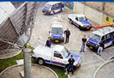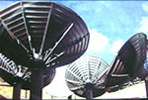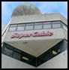

Son los únicos capaces de brindar tecnología de punta, la cobertura geográfica más amplia, la mayor eficiencia de la inversión publicitaria, y servicio personalizado.
La totalidad de la red de SuperCable es de fibra óptica que permite la transmisión de banda ancha. El sector de Banda ancha de Motorola, empresa líder a nivel global en soluciones integrales de comunicaciones y soluciones embebidas, es el socio tecnológico de Supercable en el desarrollo de su sistema de televisión por cable, el que será transformado en un paquete de servicios interactivos en los próximos años. El acuerdo incluye la implementación de una plataforma de cable digital interactivo en Bogotá y en Caracas.

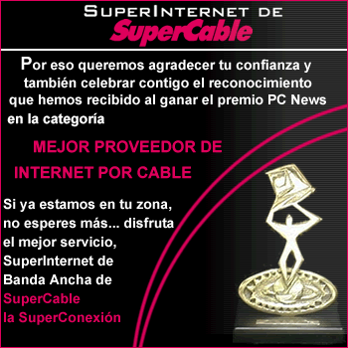

Motorola socio tecnológico de Supercable
El anuncio ha despertado el interés del sector de negocios de la televisión paga en la región. Supercable inició operaciones en Ecuador, luego se instaló en Venezuela y el año pasado los accionistas de la empresa tomaron la determinación de participar a nivel panregional. El primer paso es el lanzamiento en el mercado colombiano con planes de añadir otro país este año. Instalaron su casa matriz en el sur de La Florida, en Estados Unidos.
¿De cuánto es la inversión que están haciendo en Colombia?
La primera etapa del proyecto que estamos contemplando, es de 120 millones de dólares. Nuestros estudios de mercadeo en Bogotá revelaron que hay deficiencias en casi todas las plataformas de televisión por cable: en calidad de señal y servicios. Necesidades en aspectos de Internet y sus precios. Supercable tomó esto como una gran oportunidad y por eso partimos en redes avanzadas, fibra óptica y realización de la convergencia de servicios. Estamos partiendo de cero para atender a un mercado de gran magnitud y de grandes carencias. ¿Cómo afrontaran la piratería y los problemas de tarifas?
Supercable está haciendo en Colombia una de las inversiones más importantes en televisión de pago y la reacción incluso de sus competidores ha sido muy positiva, ya que es un paso adelante que el país dará, justamente en uno de sus peores momentos. Esa es la esperanza de empresarios y ejecutivos de esta industria y, principalmente, la de los usuarios.

COMPARACIÓN CON OTROS MEDIOS DE COMUNICACIÓN
Comparación con los cables coaxiales
Características | Fibra Óptica | Coaxial
Longitud de la Bobina (mts) | 2000 | 230
Peso (kgs/km) | 190 | 7900
Diámetro (mm) | 14 | 58
Radio de Curvatura (cms) | 14 | 55
Distancia entre repetidores (Kms) | 40 | 1.5
Atenuación (dB / km) para un Sistema de 56 Mbps | 0.4 | 40

Comunicaciones por Satélite vs Fibra Óptica
Es más económica la F.O. para distancias cortas y altos volúmenes de tráfico, por ejemplo, para una ruta de 2000 ctos., el satélite no es rentable frente a la solución del cable de fibras hasta una longitud de la misma igual a unos 2500 kms.
La calidad de la señal por cable es por mucho más alta que por satélite, porque en los geoestacionarios, situados en órbitas de unos 36,000 kms. de altura, y el retardo próximo a 500 mseg. introduce eco en la transmisión, mientras que en los cables este se sitúa por debajo de los 100 mseg admitidos por el CCITT. La inclusión de supresores de eco encarece la instalación, disminuye la fiabilidad y resta la calidad al cortar los comienzos de frase.
El satélite se adapta a la tecnología digital, si bien las ventajas en este campo no son tan evidentes en el analógico, al requerirse un mayor ancho de banda en aquel y ser éste un factor crítico en el diseño del satélite.
OPINIONES PERSONALES
En nuestra opinión la F.O. solo es recomendable para Empresas y no para pequeños usuarios debido a su elevado coste, no solo el coste de instalación sino también por el de las cuotas, además siempre estas a expensas de que haya una línea de F.O. cerca de tu casa ya que si no es así la instalación no es factible.
Definitivamente, los pequeños consumidores deberemos de esperar a que la ciencia avance un poco mas en este campo y sea accesible para todos, solo entonces podremos beneficiarnos de las ventajas que nos ofrece esta tecnología.

CONCLUSIONES
Después de efectuada la presente investigación se obtienen las siguientes conclusiones:
1.- La historia de la comunicación a través de la Fibra Óptica revolucionó el mundo de la información, con aplicaciones, en todos los órdenes de la vida moderna, lo que constituyó un adelanto tecnológico altamente efectivo.
2.- El funcionamiento de la Fibra Óptica es un complejo proceso con diversas operaciones interconectadas que logran que la Fibra Óptica funcione como medio de transportación de la señal luminosa, generando todo ello por el transmisor LED’S y láser.
3.- Los dispositivos implícitos en este complejo proceso son: transmisor, receptor y guía de fibra, los cuales realizan una importante función técnica, integrados como un todo a la eficaz realización del proceso.
4.- La Fibra Óptica tiene como ventajas indiscutibles, la alta velocidad al navegar por internet, así como su inmunidad al ruido e interferencia, reducidas dimensiones y peso, y sobre todo su compatibilidad con la tecnología digital.
Sin embargo tiene como desventajas: el ser accesible solamente para las ciudades cuyas zonas posean tal instalación, así como su elevado costo, la fragilidad de sus fibras y la dificultad para reparar cables de fibras rotos en el campo.
5.- Actualmente se han modernizado mucho las características de la Fibra Óptica, en cuanto a coberturas más resistentes, mayor protección contra la humedad y un empaquetado de alta densidad, lo que constituye un adelanto significativo en el uso de la Fibra Óptica, al servicio del progreso tecnológico en el mundo.

BIBLIOGRAFÍA
Consultas a las páginas Web:
http://www.encarta.msn.es
http://usuarios.lycos.es/Fibra_Optica/comparacion.htm

Yurisay Rodriguez
yrodriguez@activalores.com

